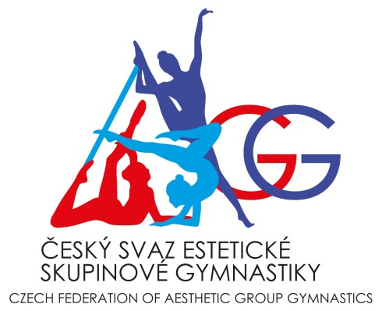
WORKSHOP
ESTETICKÉ SKUPINOVÉ GYMNASTIKY
s finskou trenérkou a choreografkou
TARJOU RASIMUS JÄRVINEN

Termín: 7.-8.10.2017

Místo: ZŠ Chalabalova, BRNO

Český svaz estetické skupinové gymnastiky pořádá workshop s vynikající finskou trenérkou, choreografkou, ale zejména lektorkou techniky pohybů ESG, Tarjou Rasimus-Jarvinen. Během víkendu 7. - 8. 10. 2017 proběhne jedinečný praktický seminář ESG pod jejím vedením. Seminář je určen pro gymnastky, trenérky a rozhodčí.

Program:
Seminář je v prvním dni zaměřen na nácvik základů ESG (vlny, swingy, rotace, kontrakce atd.) a je určen pro gymnastky s ročníkem narození 2006 a 2007. Druhý den bude věnován složitějším pohybovým kombinacím (kombinace pohybů těla, doplňkové kombinace) a je určen pro gymnastky s ročníkem narození 2005 a starší.

SOBOTA 7. 10. 2017
10.00 – 10.30 | Prezentace
10.30 – 12.30 | Základní pohyby ESG – nácvik vln, swingů a dalších pohybů ESG
15.15 – 16.45 | Ukázka rozcvičky se zařazením pohybů ESG
17.00 – 18.30 | Kombinace pohybů těla

NEDĚLE 8. 10. 2017
9.00 – 10.45 | Základní pohyby ESG – nácvik vln, swingů a dalších pohybů ESG pro starší
11.00 – 12.30 | Ukázka náročnější rozcvičky se zařazením pohybů ESG
13.30 – 15.00 | Složité kombinace pohybů těla
15.15 – 17.00 | Doplňkové kombinace a jejich tvorba

Cena:
Trenér/rozhodčí 7.10.2017: 400,- Kč
Trenér/rozhodčí 8.10.2017: 400,- Kč
Gymnastka 7.10.2017: 200,- Kč
Gymnastka 8.10.2017: 200,- Kč
Seminář bude probíhat v AJ, bude zajištěn překlad, přesto doporučujeme zvolit účast trenérek i gymnastek se základní znalostí angličtiny.
S sebou: poznámkový blok, cvičební oblečení, přezůvky.
Občerstvení: v tělocvičně bude zajištěno malé občerstvení – káva, čaj, voda.
Upozornění: Celkový počet účastníků je omezen na 30 trenérek/rozhodčích a 30 gymnastek na den. Proto je počet účastníků z jednoho oddílu omezen na 5 trenérů nebo rozhodčích a 5 gymnastek na jeden den. Nebude-li kapacita naplněna, oslovíme zájemce s nabídkou doplnění účastníků. Přihlášky zasílejte na e-mail Renáty Vrbové renatavrbova@email.cz v termínu do 30. 9. 2017.

Ve Velkém Týnci dne 4. září 2017

Vypracovala: Renáta Vrbová

